Afinal, quem está lutando pela democracia? Projeção de atitudes e polarização afetiva no Brasil
Apêndice Metodológico

Lucas de Carvalho de Amorim

A amplitude das análises realizadas neste artigo demanda transparência em relação às decisões metodológicas e à forma de operacionalização das variáveis. Este apêndice tem por objetivo apresentar, de maneira sistemática, as etapas de análise dos dados, garantindo a reprodutibilidade das evidências e a compreensão das escolhas que sustentam os principais resultados do capítulo (O script comentado no formato .R, pode ser encontrado aqui: https://github.com/lucasamorimcp/projecao_politica).
Em um campo cada vez mais pautado pela valorização da transparência científica a explicitação dos procedimentos adotados constitui parte essencial da validade analítica. Do mesmo modo, a apresentação de informações complementares possibilita contextualizar os achados e esclarecer eventuais ambiguidades interpretativas, favorecendo uma compreensão mais precisa das estratégias escolhidas pelo autor que derivaram as conclusões alcançadas.
Um detalhamento mais aprofundado do survey utilizado e seus principais resultados encontra-se na coletânea “Visões de Democracia no Brasil”. O acesso ao banco de dados “Visões de Democracia”, que, no momento da redação deste apêndice metodológico, ainda não é público, embora possa já estar disponível quando da leitura deste documento, pode ser solicitado para fins de replicação dos resultados por meio dos canais oficiais indicados na página do INCT ReDem: https://redem.tec.br/.
Este apêndice metodológico está organizado de modo a acompanhar, de forma sistemática, a lógica analítica desenvolvida no artigo. Inicialmente, descrevem-se os procedimentos de operacionalização das principais variáveis explicativas, começando pelas medidas de afeto político em relação às lideranças centrais da disputa contemporânea e, em seguida, pelas medidas de compromisso democrático no nível individual. Na sequência, apresenta-se a construção das variáveis que capturam as percepções atribuídas a Lula e Bolsonaro nessas mesmas dimensões, assegurando o pareamento conceitual entre atitudes individuais e avaliações das lideranças, condição fundamental para a análise dos mecanismos de projeção política. O apêndice detalha ainda a proxy de vínculo ideológico ancorada no regime militar e a variável de percepção de ameaça grupal, ambas mobilizadas como moderadores substantivos no processo de formação das percepções políticas. Em seguida, são descritas as variáveis de controle incorporadas aos modelos. Por fim, apresenta-se a especificação completa dos modelos de regressão com termos de interação, os procedimentos de padronização dos coeficientes, a estratégia de visualização dos resultados e a justificativa da adequação do desenho analítico às hipóteses formuladas no artigo, permitindo ao leitor avaliar com precisão as escolhas metodológicas que fundamentam as conclusões empíricas.
A seguir, apresenta-se o sumário do apêndice, que orienta o leitor quanto ao conteúdo de cada seção e facilita sua localização:

Sumário
Operacionalização das medidas de afeto político 3
Operacionalização das medidas de compromisso democrático 5
Operacionalização das medidas de percepção do compromisso democrático de Lula e Bolsonaro 9
Operacionalização da proxy de vínculo ideológico com o regime militar 10
Operacionalização da medida de percepção de ameaça 13
Operacionalização das variáveis de controle 15
Modelos de regressão com interação entre afeto a líderes e predisposições normativas 18
Especificação dos modelos 18
Interpretação substantiva dos termos de interação 19
Padronização dos coeficientes 23
Estratégia de visualização dos resultados 23
Adequação do desenho analítico às hipóteses do artigo 24

Operacionalização das medidas de afeto político

O componente afetivo-identitário central à análise é operacionalizado por meio de escalas de avaliação afetiva (feeling thermometers) aplicadas às duas principais lideranças que estruturaram a competição política nacional no período examinado: Lula e Bolsonaro. Essas medidas provêm das questões nas quais os respondentes foram convidados a indicar, em uma escala contínua de 0 a 10, o grau de apreço em relação a cada político, sendo 0 equivalente a “não gosta do político de jeito nenhum” e 10 a “gosta muito do político”. As respostas correspondentes ao desconhecimento da liderança ou à ausência de manifestação foram previamente codificadas no questionário como valores especiais.
Para fins analíticos, essas variáveis foram tratadas de modo a capturar variações graduais de identificação e rejeição afetiva, preservando a natureza contínua da escala original. Em um primeiro momento, respostas inválidas, isto é, valores superiores a 10, correspondentes às categorias não sabe ou não respondeu, foram recodificadas como ausentes (missing), de modo a evitar sua influência sobre as estimativas subsequentes.
Em etapa subsequente, as escalas originais foram recentralizadas em torno do ponto médio da distribuição, por meio da subtração do valor 5. Essa transformação produz variáveis contínuas e simétricas, variando de –5 a +5, nas quais valores positivos denotam aproximação afetiva com a liderança avaliada, valores negativos indicam rejeição afetiva, e o ponto zero corresponde a uma posição neutra. Desse modo, a variável “lulista” representa a avaliação afetiva recentralizada de Lula, ao passo que a variável “bolsonarista” expressa a avaliação afetiva recentralizada de Bolsonaro.
Essa estratégia de operacionalização apresenta duas vantagens analíticas centrais. Em primeiro lugar, possibilita captar de forma contínua distintas intensidades de afeto positivo e negativo, evitando dicotomizações arbitrárias entre apoiadores e opositores. Em segundo, a recentralização das escalas torna mais direta a interpretação substantiva dos coeficientes em modelos de regressão com termos de interação, na medida em que os efeitos passam a ser avaliados em torno de um ponto de neutralidade afetiva, em consonância com o argumento teórico sobre mecanismos de projeção por assimilação e contraste.
O Gráfico 7 apresenta a distribuição da variável de identificação com Lula, mensurada em uma escala de -5 a 5, na qual valores mais elevados indicam maior grau de simpatia pelo atual presidente. Observa-se um padrão fortemente polarizado, com elevada concentração de respondentes nos extremos da escala, especialmente nos pontos -5 e 5, e menor incidência nas posições intermediárias, em consonância com a personalização da competição política no Brasil contemporâneo. A média da variável situa-se próxima ao ponto médio da escala, enquanto o desvio-padrão relativamente elevado revela acentuada dispersão das avaliações afetivas em relação à liderança petista.

Gráfico 7 - Distribuição da identificação com Lula
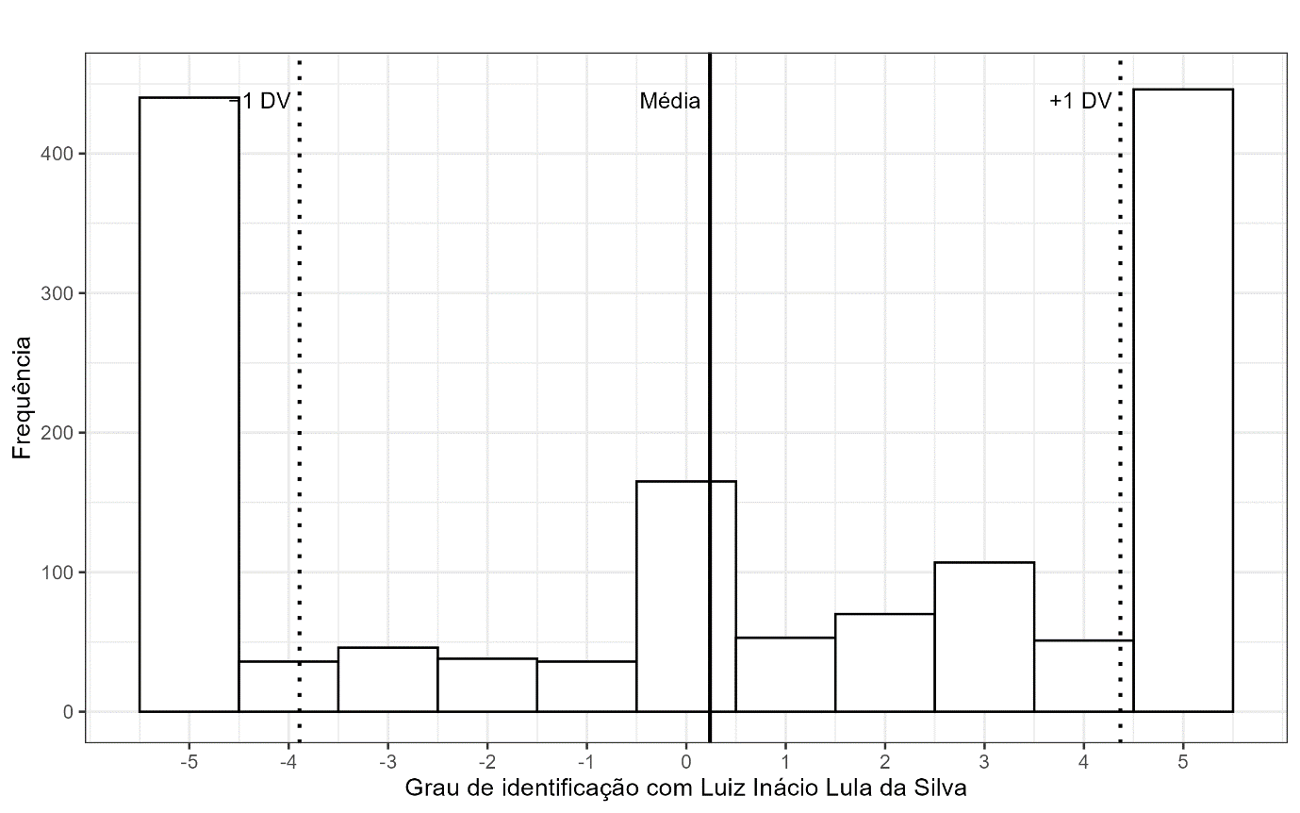
Feito pelo autor. Distribuição das respostas à pergunta sobre o grau de identificação com Lula, medida em escala de -5 (não gosta) a 5 (gosta). A linha contínua indica a média da distribuição, enquanto as linhas pontilhadas representam ±1 desvio-padrão. Fonte: Survey “Visões de Democracia”.

O Gráfico 8 apresenta a distribuição da variável de identificação com Jair Bolsonaro, igualmente mensurada em uma escala de -5 a 5, na qual valores mais elevados indicam maior grau de simpatia pelo ex-presidente. Em contraste com o padrão observado para Lula, a distribuição mostra-se deslocada à esquerda, com acentuada concentração de respostas no valor mínimo da escala e uma cauda mais estreita nos níveis superiores de identificação. A média relativamente baixa, combinada a um desvio-padrão elevado, indica uma estrutura assimétrica, marcada por rejeição intensa entre uma parcela expressiva do eleitorado e pela presença de um contingente minoritário, porém coeso, de apoiadores fortemente identificados com a liderança bolsonarista.

Gráfico 8 – Distribuição da identificação com Bolsonaro
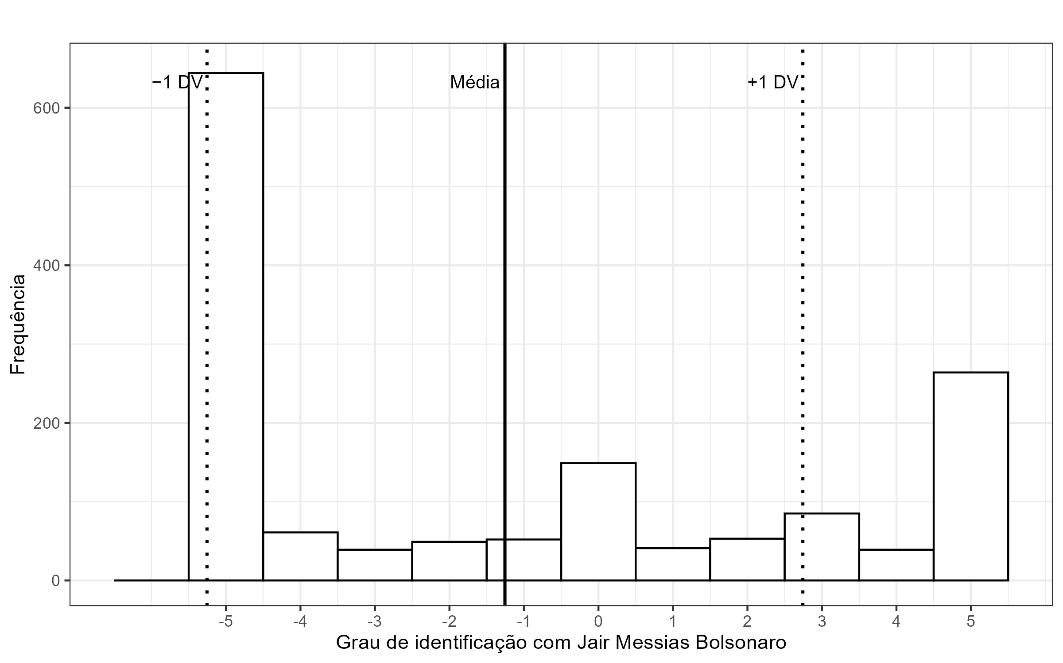
Feito pelo autor. Distribuição das respostas à pergunta sobre o grau de identificação com Bolsonaro, medida em escala de 0 (não gosta) a 10 (gosta). A linha contínua indica a média da distribuição, enquanto as linhas pontilhadas representam ±1 desvio-padrão. Fonte: Survey “Visões de Democracia”.

Operacionalização das medidas de compromisso democrático

O compromisso democrático dos respondentes é operacionalizado com base em três itens atitudinais amplamente empregados na literatura comparada para aferir disposições normativas relativas a princípios centrais do regime democrático. Esses indicadores capturam, respectivamente, atitudes em relação aos direitos das minorias, ao respeito aos resultados eleitorais e à independência do Judiciário, dimensões recorrentemente associadas à distinção entre orientações democráticas e autoritárias (Claassen et al., 2025; Borba, Amorim & Borges, no prelo).
A primeira medida baseia-se na questão na qual os respondentes indicam o grau de concordância com a afirmação de que “a maioria deve conseguir o que quer, mesmo que os direitos de algumas minorias sejam restringidos”, em uma escala contínua de 0 a 10. Valores mais elevados expressam maior disposição a relativizar direitos minoritários em nome da vontade majoritária, sinalizando uma orientação menos aderente aos princípios liberais da democracia. As respostas inválidas em todas as questões, modificadas no questionário como não sabe ou não respondeu, foram recodificadas como ausentes (missing).
A segunda dimensão do compromisso democrático diz respeito ao respeito aos resultados eleitorais e é mensurada pela questão que avalia o grau de concordância com a afirmação de que “devemos respeitar os resultados das eleições, não importa qual candidato vença”, em uma escala contínua de 0 a 10. Para assegurar coerência interpretativa entre os indicadores, essa variável foi invertida, de modo que valores mais elevados passem a expressar maior tolerância ao desrespeito aos resultados eleitorais. A transformação aplicada faz com que escores mais altos representem menor adesão a esse princípio democrático fundamental.
Por fim, a terceira medida refere-se à atitude em relação à independência do Judiciário e é operacionalizada por meio da questão que indaga se “o presidente deve poder ignorar decisões judiciais consideradas politicamente tendenciosas”. O indicador é mantido na métrica original, variando de 0 a 10, de modo que valores mais elevados expressam maior aceitação da subordinação do Judiciário ao Executivo, característica associada a orientações autoritárias.
Essas três variáveis — minorias, eleições e Judiciário — são empregadas ao longo das análises como medidas contínuas de predisposições normativas em relação à democracia, permitindo captar variações graduais nas atitudes individuais sem recorrer a classificações dicotômicas entre democratas e autoritários.
Com o objetivo de caracterizar empiricamente a distribuição dessas atitudes no eleitorado, o apêndice apresenta gráficos de distribuição para cada uma das três dimensões do compromisso democrático (Gráfico 9). Os histogramas exibem a frequência das respostas ao longo da escala, acompanhados da indicação da média da distribuição (linha contínua) e de um desvio-padrão acima e abaixo desse valor (linhas pontilhadas). Essa representação visual permite avaliar o grau de consenso ou polarização normativa em torno de cada princípio democrático, bem como identificar assimetrias e eventuais concentrações nos extremos da escala. A disposição conjunta dos três gráficos facilita a comparação entre as dimensões, evidenciando diferenças substantivas nos padrões de adesão aos direitos das minorias, ao respeito aos resultados eleitorais e à independência do Judiciário, aspectos que desempenham papel central nas análises subsequentes sobre projeção de atitudes e polarização afetiva.
Os resultados descritivos revelam padrões diferenciados de adesão normativa às três dimensões do compromisso democrático examinadas, indicando que o eleitorado brasileiro apresenta níveis heterogêneos de consenso e dissenso a depender do princípio institucional em questão. No que concerne à disposição para relativizar os direitos das minorias em nome da vontade majoritária, observa-se uma distribuição amplamente dispersa ao longo da escala. A média da variável é de 5,56, ligeiramente acima do ponto médio, enquanto o elevado desvio-padrão (3,85) sinaliza acentuada heterogeneidade atitudinal. A distribuição apresenta concentrações expressivas tanto no extremo superior (10) quanto no inferior (0), sugerindo a coexistência de segmentos fortemente majoritaristas e de grupos claramente comprometidos com a proteção de direitos minoritários. A frequência relevante no ponto central da escala (5) indica, ademais, a presença de um contingente substantivo de respondentes com posições ambivalentes ou pouco cristalizadas em relação a essa dimensão normativa.
Em contraste, as atitudes relativas ao respeito aos resultados eleitorais exibem um padrão de maior consenso democrático. A média da variável, já invertida para indicar tolerância ao desrespeito eleitoral, é substancialmente baixa (1,77), acompanhada de um desvio-padrão de 3,06. A distribuição é fortemente assimétrica, com acentuada concentração de respostas no ponto zero da escala, indicando ampla rejeição à ideia de desconsiderar os resultados das eleições. Embora se observe uma cauda à direita, composta por respondentes que expressam maior permissividade em relação ao descumprimento do resultado eleitoral, esse grupo permanece numericamente reduzido, o que sugere tratar-se de um princípio amplamente consensual no eleitorado.
Por fim, as atitudes relativas à independência do Judiciário exibem um padrão semelhante ao observado na dimensão dos direitos das minorias. A média da variável é relativamente elevada (5,42), acompanhada de um desvio-padrão igualmente alto (3,84), o que indica acentuada dispersão das avaliações. A distribuição apresenta polarização nos extremos da escala, com concentrações significativas tanto entre respondentes que rejeitam de forma contundente a possibilidade de o presidente ignorar decisões judiciais quanto entre aqueles que demonstram elevada tolerância a esse tipo de intervenção. Assim como no caso das minorias, a presença expressiva de respostas no ponto médio sugere zonas de ambiguidade normativa ou avaliações condicionais acerca do papel do Judiciário.
Em conjunto, esses resultados indicam que o compromisso democrático no eleitorado brasileiro não se distribui de forma homogênea entre as distintas dimensões institucionais. Enquanto o respeito aos resultados eleitorais emerge como uma norma amplamente compartilhada, as atitudes relativas à proteção de minorias e à independência do Judiciário exibem maior fragmentação e polarização, criando um contexto favorável a interpretações seletivas do regime democrático, aspecto central para as análises subsequentes sobre projeção de atitudes e polarização afetiva.
Gráfico 9 – Distribuição do compromisso democrático
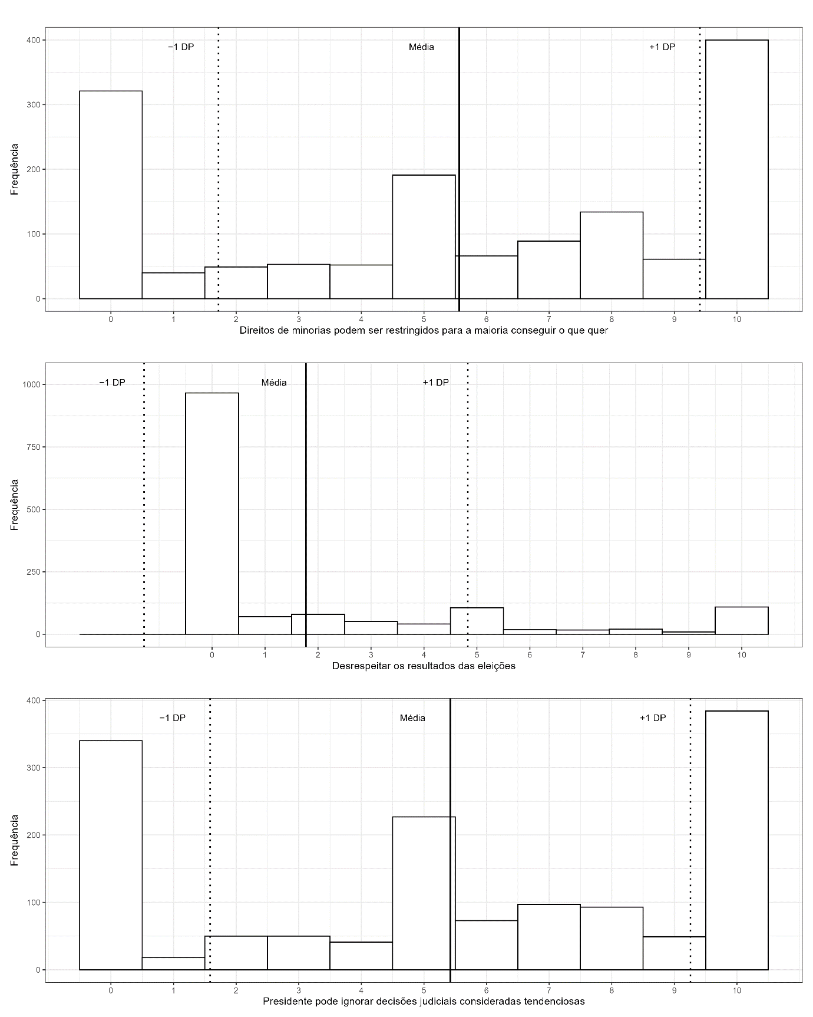
Feito pelo autor. Distribuição das respostas às questões sobre (i) restrição de direitos de minorias em nome da vontade da maioria, (ii) tolerância ao desrespeito aos resultados das eleições e (iii) aceitação da possibilidade de o presidente ignorar decisões judiciais consideradas politicamente tendenciosas. As variáveis são mensuradas em escala contínua de 0 a 10, na qual valores mais elevados indicam menor adesão aos respectivos princípios democráticos. A linha contínua representa a média da distribuição e as linhas pontilhadas indicam ±1 desvio-padrão. Fonte: Survey “Visões de Democracia no Brasil”.

Operacionalização das medidas de percepção do compromisso democrático de Lula e Bolsonaro

A percepção do compromisso democrático das lideranças políticas é operacionalizada por meio de um conjunto de itens espelhados às medidas de atitudes individuais previamente descritas, o que permite a comparação direta entre as predisposições normativas dos respondentes (“self”) e as percepções atribuídas a cada liderança. Essa estratégia de pareamento assegura coerência conceitual entre os níveis individual e perceptivo, condição central para a análise dos mecanismos de projeção política examinados no artigo.
As percepções relativas ao presidente Lula são mensuradas pelas questões onde os respondentes indicam, em uma escala contínua de 0 a 10, o grau em que acreditam que determinado princípio é considerado importante por Lula, sendo 0 equivalente a “nada importante” e 10 a “extremamente importante”. Os três itens correspondem, respectivamente, às mesmas dimensões normativas empregadas na mensuração do compromisso democrático individual: (i) a primazia da vontade majoritária sobre os direitos das minorias; (ii) o respeito aos resultados eleitorais, independentemente do vencedor; e (iii) a possibilidade de o presidente ignorar decisões judiciais consideradas politicamente tendenciosas.
De modo análogo, as percepções relativas ao ex-presidente Bolsonaro são mensuradas pelas questões que reproduzem integralmente a redação e a escala das perguntas aplicadas a Lula, alterando apenas a referência à liderança percebida. Esse desenho assegura plena simetria entre as percepções atribuídas a ambos os políticos, reduzindo potenciais vieses de mensuração associados à formulação dos itens.
Para fins analíticos, as respostas inválidas, codificadas no questionário como não sabe ou não respondeu, foram recodificadas como ausentes (missing), em consonância com o procedimento adotado para as demais variáveis do artigo. À semelhança das medidas de atitudes individuais, o item referente ao respeito aos resultados eleitorais foi invertido, de modo que valores mais elevados passem a expressar maior tolerância ao desrespeito eleitoral. Essa transformação assegura coerência interpretativa entre todas as dimensões do compromisso democrático, tanto no nível individual quanto no perceptivo.
Essa estrutura emparelhada de variáveis permite testar de forma sistemática a hipótese central do artigo, segundo a qual as percepções do compromisso democrático das lideranças não resultam exclusivamente de informações objetivas sobre seu comportamento institucional, mas emergem da interação entre predisposições normativas individuais e vínculos afetivos. Em particular, o pareamento direto entre atitudes pessoais e percepções atribuídas às lideranças viabiliza a identificação de padrões de projeção por assimilação ou contraste, condicionados ao grau de identificação afetiva com cada político.
Os gráficos descritivos comparativos apresentados no artigo (Gráficos 1, 2 e 3) contrastam as distribuições das percepções atribuídas a Lula e Bolsonaro em cada uma das três dimensões analisadas. Essas visualizações exibem histogramas sobrepostos, acompanhados das respectivas médias e desvios-padrão, permitindo avaliar de forma intuitiva diferenças sistemáticas na maneira como os respondentes percebem o compromisso democrático de cada liderança, bem como o grau de dispersão e polarização dessas percepções no eleitorado.

Operacionalização da proxy de vínculo ideológico com o regime militar

O vínculo ideológico com o regime militar é operacionalizado neste artigo por meio de uma medida ancorada na clivagem liberal–fundamentalista herdada do período autoritário. Essa opção decorre de evidências consolidadas na literatura latino-americana segundo as quais, diferentemente dos contextos europeu e norte-americano, a principal linha de conflito ideológico no Brasil contemporâneo não se organiza prioritariamente em torno de preferências econômicas, mas de valores morais associados à oposição entre liberalismo cultural e fundamentalismo normativo, fortemente vinculada ao legado democrático-autoritário.
Estudos clássicos e recentes indicam que, desde a redemocratização, a clivagem entre posições liberais e fundamentalistas tem se mostrado mais estável e politicamente relevante do que as divisões de natureza econômica, funcionando como eixo estruturante das atitudes políticas e da disposição a tolerar soluções autoritárias (Moreno, 1999; Borba, Silva & Amorim, 2024; Borba et al., 2025). Nesse contexto, posições morais relativas a gênero, família e reprodução operam como marcadores ideológicos particularmente informativos, por condensarem visões mais amplas sobre hierarquia, autoridade e ordem social, elementos centrais do imaginário político associado ao regime militar (Amorim, 2025).
Com base nesse argumento, a atitude em relação ao aborto é adotada como proxy da ideologia ancorada no regime, por representar de forma sintética e empiricamente robusta essa clivagem normativa. Essa escolha se justifica não apenas pela centralidade do tema no eixo cultural, mas também por sua recorrente associação empírica a orientações iliberais e à disposição para relativizar princípios democráticos em contextos de elevada polarização (Amorim, 2025).
Empiricamente, essa dimensão é operacionalizada por meio da questão que indaga o grau de concordância com a afirmação: “A decisão sobre fazer ou não um aborto deve ser tomada exclusivamente pela mulher”. As respostas são registradas em uma escala contínua de 0 (“discorda totalmente”) a 10 (“concorda totalmente”), o que permite captar gradações na intensidade das posições normativas e reduzir a compressão artificial de atitudes intermediárias.
Para fins analíticos, respostas inválidas, codificadas como não sabe ou não respondeu, foram recodificadas como ausentes (missing). Em seguida, a variável foi invertida, de modo que valores mais elevados passem a indicar maior oposição à autonomia feminina na decisão sobre o aborto, interpretada neste estudo como expressão de uma orientação ideológica mais próxima ao polo fundamentalista e, por extensão, ao legado normativo do regime autoritário. Dessa forma, a variável de atitude em relação ao aborto assume valores crescentes à medida que aumenta a rejeição à autonomia reprodutiva, funcionando como um indicador contínuo da ideologia ancorada no regime militar.
A distribuição dessa variável apresenta forte assimetria e elevada concentração nos extremos da escala, evidenciando acentuada polarização normativa em torno do tema (Gráfico 10). Esse padrão reforça sua adequação como proxy ideológica, na medida em que distingue de forma clara posições moderadas de orientações normativamente intensas e distantes do centro do debate. Após a exclusão das respostas inválidas, a média e o elevado desvio-padrão do indicador apontam para ampla heterogeneidade atitudinal, compatível com a hipótese de que essa dimensão estrutura clivagens profundas no eleitorado brasileiro.
Ao longo das análises, essa medida é empregada como variável contínua, preservando sua capacidade de captar variações graduais na intensidade da orientação ideológica. Sua incorporação aos modelos permite examinar de que modo predisposições normativas associadas ao legado autoritário explicam, e ao mesmo tempo controlam identificação afetiva e predisposições normativas, as percepções sobre o compromisso democrático das lideranças, oferecendo um teste direto da hipótese de que percepções políticas em contextos polarizados são também explicadas por ideologias profundamente enraizadas.

Gráfico 10 – Distribuição das atitudes em relação à autonomia da mulher na decisão sobre o aborto
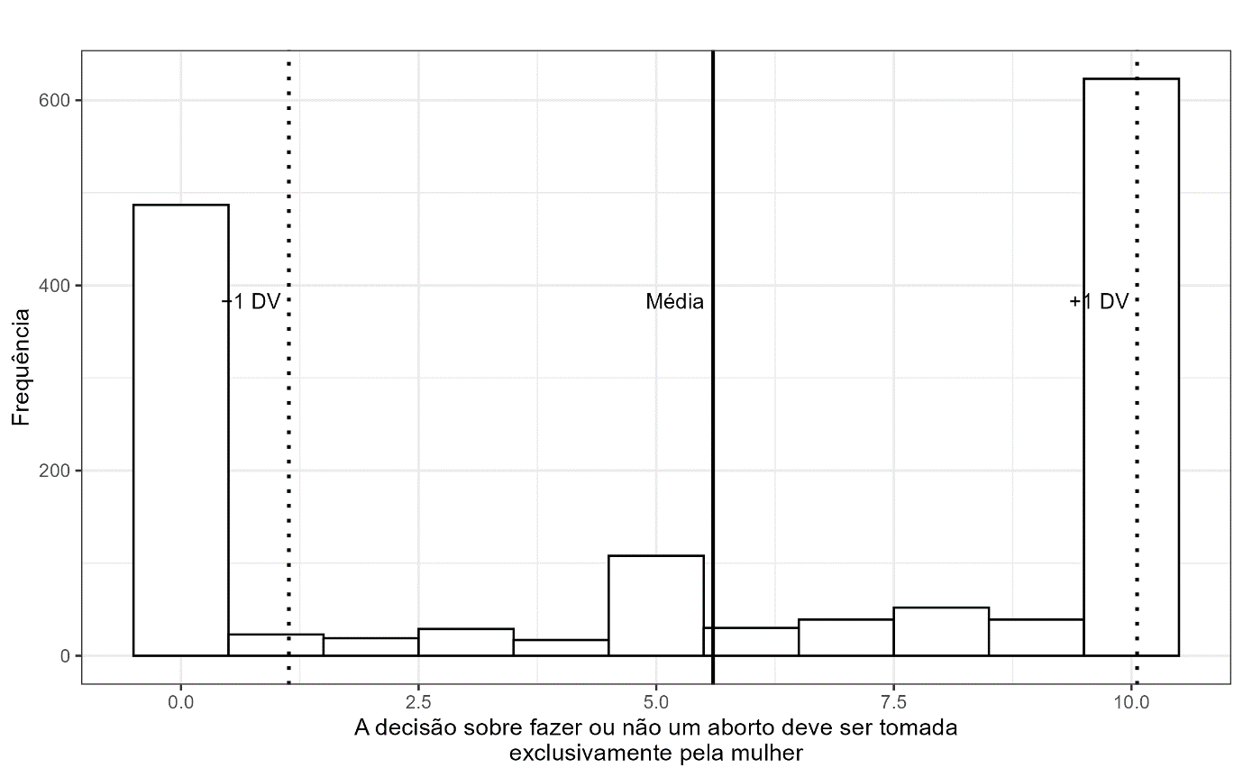
Feito pelo autor. Distribuição das respostas à afirmação “A decisão sobre fazer ou não um aborto deve ser tomada exclusivamente pela mulher”, medida em escala de 0 (discorda totalmente) a 10 (concorda totalmente). A linha contínua indica a média da distribuição, enquanto as linhas pontilhadas representam ±1 desvio-padrão. Fonte: Survey “Visões de Democracia”.

Operacionalização da medida de percepção de ameaça

A percepção de ameaça política é operacionalizada por meio de um item específico destinado a captar avaliações explícitas sobre a identificação de grupos políticos percebidos como perigosos para o país. A variável baseia-se na questão que pergunta aos respondentes: “Na sua opinião, quem representa uma séria ameaça ao Brasil e ao seu povo, os bolsonaristas ou os lulistas?”. As opções de resposta compreendem quatro categorias substantivas, bolsonaristas, lulistas, ambos e nenhum deles, além das categorias residuais de não sabe e não respondeu. Essa formulação permite mensurar diretamente a percepção de ameaça associada a identidades políticas coletivas, em consonância com a literatura sobre polarização afetiva e ameaça grupal, que destaca a centralidade de avaliações dicotômicas entre “nós” e “eles” na estruturação de julgamentos políticos em contextos de conflito intenso. O item capta a atribuição explícita de um risco existencial ao país, vinculada a grupos claramente identificáveis no debate político contemporâneo.
Para fins analíticos, as respostas inválidas, codificadas no questionário como não sabe ou não respondeu, foram recodificadas como ausentes (missing), preservando-se apenas as categorias substantivas. Em seguida, a variável foi convertida em um fator categórico, mantendo-se suas quatro categorias originais. A categoria “Nenhum deles” foi definida como referência, por expressar a ausência de percepção de ameaça atribuída a qualquer dos grupos políticos mencionados, funcionando como um ponto de comparação substantivamente neutro nas análises multivariadas.
Com o objetivo de caracterizar empiricamente a distribuição dessa percepção no eleitorado, o apêndice apresenta um gráfico de barras que exibe a frequência de cada categoria da variável (Gráfico 11). Essa representação visual permite identificar a prevalência relativa de enquadramentos ameaçadores direcionados a cada grupo político, bem como a proporção de respondentes que rejeitam a ideia de que qualquer dos polos constitua uma ameaça séria ao país. Essa descrição fornece o pano de fundo empírico para as análises subsequentes, nas quais a percepção de ameaça é mobilizada como variável moderadora nos modelos que examinam mecanismos de projeção política e julgamentos sobre o compromisso democrático das lideranças.
Os resultados descritivos indicam que a percepção de ameaça política é amplamente difundida no eleitorado brasileiro, ainda que de maneira assimétrica entre os grupos avaliados. A categoria mais frequente corresponde à atribuição de ameaça aos bolsonaristas, mencionados por aproximadamente 41,7% dos respondentes. Esse padrão sugere que, para uma parcela expressiva do eleitorado, o grupo associado ao bolsonarismo é percebido como o principal risco ao país e à sua população no contexto político recente.
Em segundo lugar, 24,8% dos entrevistados identificam os lulistas como o grupo que representa uma séria ameaça, indicando que a percepção de risco não se restringe a um único polo da disputa política, mas também se dirige ao campo da esquerda, ainda que com menor intensidade relativa. Esse achado aponta para a presença de enquadramentos ameaçadores assimétricos, nos quais diferentes segmentos do eleitorado identificam perigos distintos de acordo com sua posição no conflito político.
Uma proporção adicionalmente relevante, cerca de 21,5%, afirma que ambos os grupos, bolsonaristas e lulistas, representam uma ameaça ao Brasil. Essa categoria sugere a presença de uma leitura difusa do conflito político como intrinsecamente danoso, na qual a própria polarização é percebida como fator de risco, independentemente do polo considerado.
Por fim, apenas 12,0% dos respondentes afirmam que nenhum dos grupos representa uma ameaça séria ao país. Esse contingente minoritário indica que a ausência de enquadramentos ameaçadores é relativamente rara no eleitorado, reforçando a interpretação de que percepções de risco político constituem um elemento central do ambiente polarizado analisado.
Em conjunto, esses resultados evidenciam que a percepção de ameaça está amplamente disseminada e distribuída de forma desigual entre os polos da disputa política, criando um contexto no qual esperamos que percepções políticas tendem a ser controladas por enquadramentos de risco existencial. Esse padrão oferece o pano de fundo empírico para as análises subsequentes, que investigam como a percepção de ameaça opera como fator explicativo, e ao mesmo tempo de controle da identificação afetiva e predisposições normativas, as percepções sobre o compromisso democrático das lideranças.

Gráfico 11 - Distribuição da percepção de ameaça política no eleitorado brasileiro
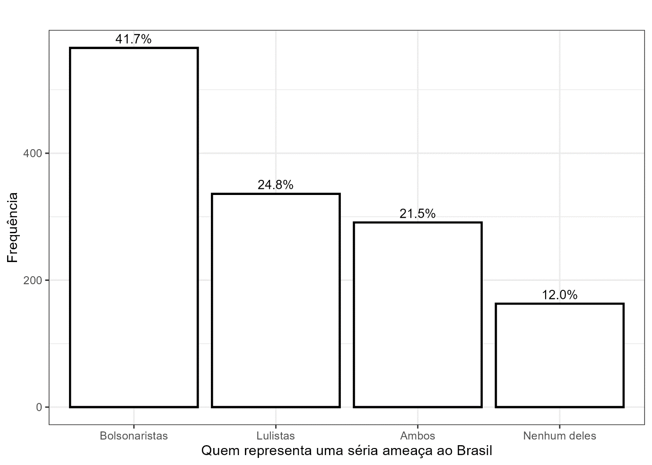
Feito pelo autor. Distribuição das respostas à pergunta “Na sua opinião, quem representa uma séria ameaça ao Brasil e ao seu povo, os bolsonaristas ou os lulistas?”. As categorias exibem a proporção de respondentes que atribuem ameaça aos bolsonaristas, aos lulistas, a ambos os grupos ou a nenhum deles. Fonte: Survey “Visões de Democracia”.

Operacionalização das variáveis de controle

Os modelos de regressão estimados ao longo do artigo incorporam um conjunto de variáveis sociodemográficas de controle, com o objetivo de isolar os efeitos substantivos de interesse — identificação afetiva, predisposições normativas, percepção de ameaça e vínculo ideológico com a ditadura — de fatores estruturais amplamente reconhecidos na literatura como correlatos de atitudes políticas e avaliações democráticas. A inclusão desses controles busca reduzir vieses de especificação e conferir maior robustez às estimativas apresentadas.
A variável região de residência foi operacionalizada como um fator categórico, distinguindo as grandes macrorregiões do país. Para fins analíticos, a região Sudeste foi definida como categoria de referência, em razão de sua centralidade demográfica, econômica e política no contexto nacional. O porte do município de residência foi incluído como variável de controle, de modo a captar diferenças associadas ao grau de urbanização e à escala dos contextos locais.
A idade foi incorporada por meio de uma medida contínua, preservando a variação integral ao longo do ciclo de vida dos respondentes. O sexo dos respondentes foi incluído como uma variável dicotômica, tendo os homens como categoria de referência. A variável raça/cor foi recodificada de forma binária, distinguindo respondentes brancos dos não brancos, sendo estes últimos definidos como categoria de referência.
O nível de escolaridade foi incorporado conforme registrado no questionário, preservando sua natureza ordinal. A inclusão desse indicador permite controlar diferenças associadas ao capital educacional, frequentemente relacionadas ao grau de sofisticação política, à adesão a normas democráticas e à capacidade de processamento de informações políticas, sendo considerados por muitos a principal variável de controle por ser considerado o “solvente universal” dos estudos comportamentalistas.
Por fim, a renda foi operacionalizada com base na variável original de faixa de rendimento, com a recodificação de valores inválidos (não sabe e não respondeu) como ausentes (missing). O conjunto completo de variáveis de controle, bem como suas categorias, métricas, codificações e estatísticas descritivas, encontra-se sistematizado na Tabela 1. Essa tabela oferece ao leitor uma visão consolidada das decisões de operacionalização adotadas, além de facilitar a replicação das análises apresentadas no artigo.

Tabela 1 - Descrição e operacionalização das variáveis de controle
Variável | Descrição
Região | Sudeste – 640 (42,6%)  Norte – 144 (9,6%)  Nordeste – 400 (26,6%)  Sul – 208 (13,8%)  Centro-Oeste – 112 (7,4%)
Porte do município | Até 5.000 – 32 (2,1%)  De 5.001 a 10.000 – 64 (4,3%)  De 10.001 a 20.000 – 96 (6,4%)  De 20.001 a 50.000 – 256 (17,0%)  De 50.001 a 100.000 – 128 (8,5%)  De 100.001 a 500.000 – 480 (31,9%)  Mais de 500.000 – 448 (29,8%)
Idade | Média – 42,17 anos  Desvio-padrão – +/- 16,18 anos
Sexo | Homem – 727 (48,3%)  Mulher – 777 (51,7%)
Raça | Não branco – 876 (58,2%)  Branco – 628 (41,8%)
Escolaridade | Analfabeto – 66 (4,4%)  Sabe ler/escrever, mas não cursou escola – 2 (0,1%)  Pré-escola (ou 1º ano do fundamental) – 5 (0,3%)  1ª série (ou 2º ano) do fundamental – 21 (1,4%)  2ª série (ou 3º ano) do fundamental – 18 (1,2%)  3ª série (ou 4º ano) do fundamental – 43 (2,9%)  4ª série (ou 5º ano) do fundamental – 119 (7,9%)  5ª série (ou 6º ano) do fundamental – 56 (3,7%)  6ª série (ou 7º ano) do fundamental – 31 (2,1%)  7ª série (ou 8º ano) do fundamental – 26 (1,7%)  8ª série (ou 9º ano) do fundamental – 133 (8,8%)  1ª série do ensino médio – 89 (5,9%)  2ª série do ensino médio – 71 (4,7%)  3ª série do ensino médio – 487 (32,4%)  Superior incompleto – 140 (9,3%)  Superior completo – 197 (13,1%)
Renda | Mais de R$ 30.360,01 – 3 (0,2%)  Mais de R$ 15.180,01 até R$ 30.360,00 – 12 (1,0%)  Mais de R$ 7.590,01 até R$ 15.180,00 – 57 (4,7%)  Mais de R$ 3.036,01 até R$ 7.590,00 – 212 (17,3%)  Mais de R$ 1.518,01 até R$ 3.036,00 – 335 (27,4%)  Até R$ 1.518,00 / Até 1 salário mínimo – 603 (49,3%)
Feito pelo autor. A tabela apresenta as variáveis de controle utilizadas nos modelos empíricos do artigo, incluindo região de residência, porte do município, idade, sexo, raça/cor, escolaridade e renda. Para cada variável, são indicadas a forma de mensuração, a codificação adotada, a categoria de referência (quando aplicável) e as estatísticas descritivas correspondentes. Fonte: Survey “Visões de Democracia”.

Modelos de regressão com interação entre afeto a líderes e predisposições normativas

A estratégia analítica adotada neste artigo baseia-se na estimação de modelos de regressão linear com termos de interação entre predisposições normativas individuais e identificação afetiva com lideranças políticas. Esse desenho possibilita testar diretamente a hipótese central de que as percepções sobre o compromisso democrático de Lula e Bolsonaro não decorrem apenas de percepções informadas sobre o comportamento das lideranças, mas emergem também da interação entre atitudes individuais (“self”) e vínculos afetivos, em um contexto marcado por polarização afetiva e contestação das normas do regime.
Os modelos são estimados separadamente para cada uma das três dimensões do compromisso democrático examinadas — direitos das minorias, respeito aos resultados eleitorais e relação com o Poder Judiciário — e, no interior de cada dimensão, de forma independente para as percepções atribuídas a Lula e a Bolsonaro. Essa especificação evita a imposição de efeitos simétricos entre as lideranças e permite captar padrões potencialmente distintos de projeção e de interpretação normativa associados a cada uma delas.

Especificação dos modelos

Em termos formais, a variável dependente em cada modelo corresponde à percepção do posicionamento de uma liderança específica — Lula ou Bolsonaro — em uma das três dimensões do compromisso democrático. As variáveis independentes centrais incluem: (i) a atitude individual do respondente na mesma dimensão normativa considerada (minorias, eleições ou Judiciário); (ii) a identificação afetiva recentralizada com Lula; e (iii) a identificação afetiva recentralizada com Bolsonaro. O núcleo do modelo é composto pelos termos de interação entre a atitude individual e as duas medidas de identificação afetiva, o que permite avaliar se, e de que modo, a projeção das próprias predisposições normativas varia em função do vínculo afetivo estabelecido com cada liderança.
Todos os modelos incorporam, adicionalmente, o conjunto completo de variáveis de controle descritas na seção anterior — região, porte do município, idade, sexo, raça/cor, escolaridade e renda —, bem como os moderadores substantivos centrais ao argumento teórico: a proxy de ideologia ancorada no regime autoritário (atitude em relação ao aborto) e a variável de percepção de ameaça grupal. A inclusão simultânea desses termos assegura que os efeitos estimados das interações entre afeto e predisposições normativas não sejam confundidos com diferenças estruturais ou ideológicas prévias entre os respondentes.

Interpretação substantiva dos termos de interação

A opção por modelos com interações contínuas, em vez de análises estratificadas ou classificações dicotômicas de apoiadores e opositores, apresenta vantagens substantivas relevantes. Em primeiro lugar, preserva a variação integral das escalas originais, evitando perdas de informação decorrentes de cortes arbitrários. Em segundo, possibilita interpretar os coeficientes de interação como variações graduais na intensidade da projeção em função do grau de identificação afetiva.
O coeficiente associado à atitude normativa individual expressa o efeito dessa predisposição entre respondentes posicionados no ponto zero das escalas afetivas, isto é, indivíduos sem identificação afetiva definida em relação às lideranças. Os termos de interação, por sua vez, indicam como esse efeito se altera à medida que se intensifica a identificação com Lula e Bolsonaro. Valores positivos e estatisticamente significativos dessas interações são interpretados como evidência de projeção por assimilação, enquanto coeficientes negativos podem indicar projeção por contraste.
Por razões de transparência, além dos gráficos apresentados no corpo do artigo que sintetizam os padrões substantivos de interesse, apresento uma tabela (Tabela 2) com os resultados completos de todos os modelos estimados, incluindo coeficientes, erros-padrão e níveis de significância. Essa estratégia permite ao leitor avaliar de forma detalhada a robustez dos achados.

Tabela 2 - Resultados completos dos modelos de regressão linear com interações sobre percepções do compromisso democrático das lideranças
Minorias – Percepção de Lula autoritário
Coeficientes | Estimador | Erro Padrão | Valor de t | Valor de p
(Intercepto) | 6,22 | 1,26 | 4,92 | < 0,001***
Minorias*Lulista | 0,01 | 0,00 | 1,60 | 0,10
Minorias*Bolsonarista | -0,00 | 0,00 | -0,46 | 0,64
Minorias | 0,24 | 0,03 | 7,03 | < 0,001***
Lulista | 0,11 | 0,06 | 1,73 | 0,08
Bolsonarista | 0,08 | 0,06 | 1,35 | 0,17
Norte | -0,23 | 0,44 | -0,52 | 0,59
Nordeste | -0,24 | 0,32 | -0,74 | 0,45
Sul | -0,10 | 0,38 | -0,27 | 0,78
Sudeste | -0,20 | 0,48 | -0,42 | 0,67
Porte do município | -0,17 | 0,08 | -2,11 | 0,03*
Idade | 0,00 | 0,00 | 0,89 | 0,37
Sexo | -0,15 | 0,24 | -0,64 | 0,52
Raça | -0,32 | 0,26 | -1,25 | 0,21
Escolaridade | 0,01 | 0,03 | 0,45 | 0,65
Renda | -0,12 | 0,13 | -0,90 | 0,36
Atitude sobre o aborto | -0,05 | 0,02 | -2,05 | 0,04*
Ameaça: Bolsonaristas | 0,89 | 0,42 | 2,12 | 0,03*
Ameaça: Lulistas | 0,62 | 0,46 | 1,32 | 0,18
Ameaça: Ambos | 0,65 | 0,44 | 1,47 | 0,14

Minorias – Percepção de Bolsonaro autoritário
Coeficientes | Estimador | Erro Padrão | Valor de t | Valor de p
(Intercepto) | 7,02 | 1,33 | 5,28 | < 0,001***
Minorias*Lulista | -0,00 | 0,00 | -0,96 | 0,33
Minorias*Bolsonarista | 0,02 | 0,00 | 2,67 | < 0,01**
Minorias | 0,07 | 0,03 | 1,93 | 0,05
Lulista | 0,08 | 0,06 | 1,32 | 0,18
Bolsonarista | 0,07 | 0,06 | 1,13 | 0,25
Norte | 1,25 | 0,46 | 2,69 | <0,01**
Nordeste | 0,40 | 0,34 | 1,20 | 0,22
Sul | 0,73 | 0,40 | 1,81 | 0,07
Sudeste | 0,90 | 0,49 | 1,80 | 0,07
Porte do município | 0,03 | 0,08 | 0,43 | 0,66
Idade | -0,00 | 0,00 | -0,37 | 0,71
Sexo | -0,23 | 0,25 | -0,89 | 0,37
Raça | -0,22 | 0,27 | -0,80 | 0,41
Escolaridade | -0,01 | 0,03 | -0,33 | 0,73
Renda | -0,22 | 0,14 | -1,56 | 0,11
Atitude sobre o aborto | -0,10 | 0,02 | -3,64 | < 0,001***
Ameaça: Bolsonaristas | -0,21 | 0,44 | -0,48 | 0,62
Ameaça: Lulistas | 0,33 | 0,48 | 0,68 | 0,49
Ameaça: Ambos | -0,26 | 0,46 | -0,56 | 0,57

Eleições – Percepção de Lula autoritário
Coeficientes | Estimador | Erro Padrão | Valor de t | Valor de p
(Intercepto) | 0,70 | 1,00 | 0,69 | 0,48
Eleições*Lulista | -0,00 | 0,00 | -0,37 | 0,70
Eleições*Bolsonarista | 0,00 | 0,00 | 0,05 | 0,95
Eleições | 0,27 | 0,03 | 7,92 | < 0,001***
Lulista | -0,24 | 0,03 | -7,07 | < 0,001***
Bolsonarista | 0,02 | 0,03 | 0,64 | 0,52
Norte | -0,47 | 0,36 | -1,30 | 0,19
Nordeste | -0,00 | 0,26 | -0,00 | 0,99
Sul | -0,01 | 0,31 | -0,04 | 0,96
Sudeste | -0,70 | 0,37 | -1,87 | 0,06
Porte do município | 0,08 | 0,06 | 1,23 | 0,21
Idade | 0,00 | 0,00 | 1,13 | 0,25
Sexo | -0,39 | 0,19 | -1,97 | 0,04*
Raça | 0,00 | 0,20 | 0,03 | 0,97
Escolaridade | -0,03 | 0,03 | -1,03 | 0,29
Renda | 0,14 | 0,11 | 1,29 | 0,19
Atitude sobre o aborto | 0,07 | 0,02 | 3,19 | < 0,01**
Ameaça: Bolsonaristas | 0,26 | 0,33 | 0,79 | 0,42
Ameaça: Lulistas | 0,65 | 0,37 | 1,75 | 0,07
Ameaça: Ambos | 0,23 | 0,35 | 0,65 | 0,51

Eleições – Percepção de Bolsonaro autoritário
Coeficientes | Estimador | Erro Padrão | Valor de t | Valor de p
(Intercepto) | 1,97 | 1,27 | 1,54 | 0,12
Eleições*Lulista | 0,01 | 0,01 | 1,24 | 0,21
Eleições*Bolsonarista | 0,00 | 0,01 | 0,54 | 0,58
Eleições | 0,12 | 0,04 | 2,85 | < 0,01**
Lulista | -0,07 | 0,04 | -1,75 | 0,07
Bolsonarista | -0,33 | 0,04 | -7,15 | < 0,001***
Norte | -0,67 | 0,45 | -1,47 | 0,14
Nordeste | 0,45 | 0,33 | 1,37 | 0,17
Sul | -0,54 | 0,39 | -1,37 | 0,17
Sudeste | 0,55 | 0,48 | 1,15 | 0,24
Porte do município | 0,27 | 0,08 | 3,29 | < 0,01**
Idade | -0,00 | 0,00 | -0,26 | 0,79
Sexo | 0,50 | 0,25 | 2,01 | 0,04*
Raça | 0,31 | 0,26 | 1,18 | 0,23
Escolaridade | -0,03 | 0,03 | -0,85 | 0,39
Renda | -0,15 | 0,14 | -1,07 | 0,28
Atitude sobre o aborto | 0,04 | 0,02 | 1,55 | 0,11
Ameaça: Bolsonaristas | 0,18 | 0,42 | 0,42 | 0,67
Ameaça: Lulistas | -0,62 | 0,47 | -1,31 | 0,18
Ameaça: Ambos | -0,18 | 0,45 | -0,40 | 0,68

Judiciário – Percepção de Lula autoritário
Coeficientes | Estimador | Erro Padrão | Valor de t | Valor de p
(Intercepto) | 7,05 | 1,25 | 5,63 | < 0,001***
Judiciário*Lulista | 0,02 | 0,00 | 2,74 | < 0,01**
Judiciário*Bolsonarista | -0,01 | 0,00 | -1,26 | 0,20
Judiciário | 0,16 | 0,03 | 5,02 | < 0,001***
Lulista | 0,04 | 0,06 | 0,69 | 0,48
Bolsonarista | 0,11 | 0,06 | 1,83 | 0,06
Norte | -0,44 | 0,43 | -1,01 | 0,31
Nordeste | 0,20 | 0,32 | 0,63 | 0,52
Sul | 0,23 | 0,38 | 0,62 | 0,53
Sudeste | 0,92 | 0,46 | 1,99 | 0,04*
Porte do município | -0,03 | 0,07 | -0,40 | 0,68
Idade | -0,01 | 0,00 | -1,39 | 0,16
Sexo | -0,10 | 0,23 | -0,43 | 0,66
Raça | 0,14 | 0,25 | 0,56 | 0,57
Escolaridade | -0,07 | 0,03 | -1,92 | 0,05
Renda | -0,04 | 0,13 | -0,32 | 0,74
Atitude sobre o aborto | -0,15 | 0,02 | -5,48 | < 0,001***
Ameaça: Bolsonaristas | 0,37 | 0,40 | 0,90 | 0,36
Ameaça: Lulistas | -0,30 | 0,45 | -0,67 | 0,49
Ameaça: Ambos | 0,23 | 0,43 | 0,53 | 0,59

Judiciário – Percepção de Bolsonaro autoritário
Coeficientes | Estimador | Erro Padrão | Valor de t | Valor de p
(Intercepto) | 7,22 | 1,33 | 5,41 | < 0,001***
Judiciário*Lulista | -0,00 | 0,00 | -0,18 | 0,85
Judiciário*Bolsonarista | 0,00 | 0,00 | 0,91 | 0,36
Judiciário | 0,14 | 0,03 | 4,05 | < 0,001***
Lulista | -0,02 | 0,06 | -0,38 | 0,69
Bolsonarista | 0,15 | 0,06 | 2,37 | 0,01*
Norte | 1,00 | 0,47 | 2,13 | 0,03*
Nordeste | 0,61 | 0,34 | 1,80 | 0,07
Sul | 0,71 | 0,40 | 1,76 | 0,07
Sudeste | 0,49 | 0,50 | 0,97 | 0,33
Porte do município | -0,06 | 0,08 | -0,81 | 0,41
Idade | -0,00 | 0,00 | -0,75 | 0,44
Sexo | -0,39 | 0,25 | -1,55 | 0,12
Raça | -0,56 | 0,27 | -2,08 | 0,03*
Escolaridade | 0,01 | 0,03 | 0,50 | 0,61
Renda | -0,21 | 0,14 | -1,50 | 0,13
Atitude sobre o aborto | -0,06 | 0,02 | -2,18 | 0,02*
Ameaça: Bolsonaristas | -0,36 | 0,44 | -0,81 | 0,41
Ameaça: Lulistas | -0,40 | 0,48 | -0,83 | 0,40
Ameaça: Ambos | -0,30 | 0,46 | -0,65 | 0,51
Feito pelo autor. A tabela apresenta os coeficientes estimados dos modelos de regressão linear para as três dimensões do compromisso democrático (direitos das minorias, respeito aos resultados eleitorais e independência do Judiciário), estimados separadamente para as percepções atribuídas a Lula e Bolsonaro. São reportados coeficientes não padronizados, erros-padrão e níveis de significância estatística. Todos os modelos incluem termos de interação entre atitudes normativas individuais e identificação afetiva, bem como controles sociodemográficos, a proxy de ideologia ancorada no regime autoritário (aborto) e a variável de percepção de ameaça grupal. Fonte: Survey “Visões de Democracia”.

Padronização dos coeficientes

Para facilitar a comparação substantiva dos efeitos estimados entre modelos, dimensões e lideranças, todos os coeficientes apresentados nos gráficos no corpo do artigo (Gráficos 4, 5 e 6) foram padronizados. A padronização foi realizada por meio da reescala das estimativas em unidades de desvio-padrão da variável dependente, utilizando os desvios-padrão empíricos das variáveis independentes e da variável resposta. Essa transformação permite interpretar os coeficientes como o efeito associado a um aumento de um desvio-padrão na variável explicativa, assegurando comparabilidade direta entre parâmetros estimados em escalas distintas. Os intervalos de confiança de 95% foram igualmente padronizados de forma consistente, garantindo que a inferência estatística apresentada nos gráficos corresponda exatamente às estimativas obtidas nos modelos.

Estratégia de visualização dos resultados

Os resultados dos modelos são apresentados por meio de gráficos do tipo forest plot, organizados separadamente para cada dimensão normativa e para cada liderança avaliada. Em cada visualização, os coeficientes padronizados são representados por pontos, acompanhados de seus respectivos intervalos de confiança de 95%. A linha vertical tracejada indica o valor nulo, permitindo identificar de forma imediata os efeitos estatisticamente significativos.
Os termos são ordenados de forma a destacar, no topo de cada gráfico, as variáveis centrais ao argumento teórico: a atitude normativa individual, a identificação afetiva com a liderança e os termos de interação que capturam os perfis analíticos de interesse (lulistas autoritários/democratas, bolsonaristas autoritários/democratas e nem-nem autoritários). As demais variáveis de controle e moderadores substantivos aparecem em seguida, assegurando transparência quanto à especificação completa do modelo sem obscurecer os efeitos substantivos centrais.
A significância estatística é indicada por meio de codificação cromática dos pontos (pontos vermelhos), distinguindo coeficientes estatisticamente significativos ao nível de 5% daqueles que não atingem esse limiar. Essa opção gráfica permite ao leitor identificar rapidamente padrões consistentes de projeção e compará-los entre dimensões e lideranças, sem depender exclusivamente da inspeção de tabelas extensas.

Adequação do desenho analítico às hipóteses do artigo

Em conjunto, esse desenho empírico mostra-se particularmente adequado para testar as hipóteses centrais do artigo por três razões principais. Em primeiro lugar, explora diretamente o pareamento entre atitudes individuais e percepções atribuídas às lideranças, condição necessária para a identificação de mecanismos de projeção política. Em segundo, ao incorporar explicitamente a identificação afetiva como moderadora, permite distinguir projeção por assimilação de potenciais efeitos de contraste, avaliando se esses processos operam de forma simétrica ou assimétrica entre aliados e adversários. Por fim, a estimação separada por dimensão normativa reconhece que diferentes princípios democráticos apresentam distintos graus de consenso social, evitando a imposição de uma lógica unidimensional de autoritarismo ou democracia.
Dessa forma, os modelos com interação apresentados neste artigo permitem examinar de maneira sistemática como predisposições normativas, vínculos afetivos e enquadramentos do conflito político se articulam para estruturar as percepções sobre o compromisso democrático de Lula e Bolsonaro, oferecendo um teste direto e rigoroso dos mecanismos de projeção política propostos.

Doutorando em Ciência Política. Programa de Pós-Graduação em Sociologia e Ciência Política da Universidade Federal de Santa Catarina (PPGSP/UFSC). Visiting Graduate Scholar na Universidade da Califórnia San Diego (UCSD), bolsista pelo INCT ReDem/CNPq.
CLAASSEN, C., ACKERMANN, K., BERTSOU, E., BORBA, L., CARLIN, R. E., CAVARI, A., ... & ZECHMEISTER, E. J. (2025). “Conceptualizing and measuring support for democracy: A new approach”. Comparative Political Studies, 58(6), 1171-1198. https://doi.org/10.1177/00104140241259458
BORBA, J., AMORIM, L. C., & BORGES, A. (no prelo). “Mais polarização, menos democracia?” In E. Ribeiro & J. Borba (orgs). Visões de Democracia no Brasil. Cham: Palgrave Macmillan.
MORENO, A. (2019:1999). Political cleavages: Issues, parties, and the consolidation of democracy. Routledge.
BORBA, J., SILVA, G., & AMORIM, L. C. (2024). “Political cleavages in Brazil: a longitudinal dimension”. Revista Latinoamericana De Opinión Pública, 13, e31370. https://doi.org/10.14201/rlop.31370
BORBA, J., FERREIRA, M., SILVA, G., & AMORIM, L. C. (2025). “Existem Clivagens Políticas no Brasil?”. Dados, 68(3), e20240001. https://doi.org/10.1590/dados.2025.68.3.378
AMORIM, L.C., 2025. “O acordo tácito: Por que a pauta do aborto mobiliza tanto o golpismo?” SciELO Preprints. Disponível em: [preprint].
AMORIM, L.C., 2025. “O acordo tácito: Por que a pauta do aborto mobiliza tanto o golpismo?” SciELO Preprints. Disponível em: [preprint].

